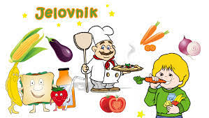

Crvena boja jelovnika - razredna nastava
Crna boja jelovnika – predmetna nastava
Plava boja – područna škola

Ponedjeljak,  2.3.2020. | Bolonjez, kruh, naranča | Sir, salama, kruh, naranča | Kruh, pašteta, čaj
Utorak,  3.3.2020. | Gulaš s tjesteninom, kruh | Pizza | Carbonara, bananko
Srijeda,  4.3.2020. | Grah s kobasicom, kruh | Integralno pecivo, jogurt | Ćevapi, pomfrit, kečap, kruh
Četvrtak,  5.3.2020. | Pureća pljeskavica, pomfrit, kečap | Kruh, linolada, kakao | Kupus varivo, jabuka
petak, 6.3.2020. | Riža s povrćem, cikla, kruh | Pita s jabukama, čaj | Griz s nesquik-om

